* Y U C A *

Año 25. Boletín Nº 211 Mayo 2022

Medio de comunicación privado

“Vivir y revivir para convivir”

Ningún compañero sin localizar. Ningún enfermo sin visitar.
Ningún parado o necesitado sin ayudar.
Ninguna llamada sin contestar. Ninguna carta ni correo electrónico sin responder.
Ningún compañero fallecido sin recordar y admirar. Informa a Yuca de los fallecidos.
Se necesita tu correo electrónico. La pandemia ha mutado nuestras relaciones del grupo Yuca.
---------------------------------------------------------------------------------------------------------------------
Suscripción al Boletín: 50 €s. anuales. Cta. BBVA IBAN ES190182086415 0018803006. Se envía en papel a quienes lo han solicitado. Yuca no tiene entidad jurídica ni administrativa. Se distribuye a residentes en todo el mundo. El Boletín necesita variedad. Tu artículo, dibujos, fotografías, noticias, cartas etc. Carece de línea editorial. Se expone lo que cada cual envía (sic). Tiene la sinceridad e intimidad de comunicación entre amigos. Informa de tu correo y tu Teléfono. Algunos no utilizan el teléfono fijo, Es conveniente saberlo. Dínoslo.
Abel Yebra Faba abelyebra@telefonica.net Tel. 913024710—616801437
Ángel Orcajo Orcajo angelorcajo@hotmail.com Tel. 914985475—680497168
Antonio Tobar Mayoral antonio.tobar@hotmail.com Tel. 916821068—646767966
Efrén Abad García carefren@telefonica.net Tel. M. 687018158
Félix Velasco Cortázar fevecor33@gmail.com Tel. 917414070—679799802
José A. Hermoso Caballero jhermoso37@gmail.com Tel. 969133216—690370528
Martín Recio Delgado martinrecio60@hotmail.es Tel. 916115399—612573875
Pablo Jiménez Arribas pablojimenezarribas@hotmail.com Tel.M. 600691469

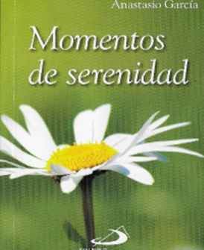
Efrén Abad, en el Boletín Nº 210, escribió un magistral soneto, con referencias al libro “Momentos de serenidad” de Anastasio García Martín.
Este librito de bolsillo, de la editorial San Pablo, me lo dedicó el autor: Para Félix y familia, con afecto y cariño, y su firma.
“Dedico este libro, con inmenso amor, a mi familia Reinita Rincón Cruz, Anastasio García Rincón y Guadalupe García Rincón”.
Presentación.
Las razones para tener estos momentos de serenidad son:
Porque cada pensamiento contiene su belleza propia.
Porque cada pensamiento deja una huella en tu memoria.
Porque son pensamientos que jamás se marchitan.
Porque es un diario espiritual-místico-poético.
Porque son pensamientos sobrios, sencillos, ingenuos, espontáneos.
Porque lo misterioso lo convierte en sencillo y lo sencillo lo sublimiza.
Porque transforma la creación adentrándose en ella, sumergiéndose hasta el mismo corazón de la creación, buceando el alma humana
Porque existe de sensibilidad y amor hacia lo sencillo.
Porque da voz al silencio de las cosas y obras comunes.
Porque adentra, con bisturí, el interior del alma humana sin matarla.
Porque se zambulle hasta el corazón de la naturaleza para aflorar la superficie, habiendo hallado la verdadera huella del auténtico germen de la ida espiritual, sembrada por el Creador.
Porque se desnuda el alma frente al espejo de la conciencia para inspeccionarse las galerías por dentro.
Porque, ¿quién no se ha arrancado, alguna vez, la mascara y se ha horrorizado de la repulsiva desnudez del alma?
Porque, ¿quién no se ha dejado descortezar (por el silencio, sin prisa) esa máscara que cubre nuestros más silenciosos secretos de sangre, angustia, miedo, desengaños?
Porque desnudarse es sentir, con urgencia, sed de verdad.
Porque no encontraréis ningún pensamiento que penetre, como clavo, en carne despierta.
Porque la felicidad nos despoja los posibles obstáculos para conocer a Dios y a nosotros mismos.
El autor.
Contraportada
“Momentos de serenidad” propone 215 pensamientos con belleza propia y que dejan una huella en la memoria y componen un itinerario espiritual-místico-poético para recorrer cada día. Pequeñas reflexiones que ayudan a profundizar en lo más íntimo del corazón y desnudan el alma prestando voz al silencio de los sentimientos.
-------------------------------------------------
Con Anastasio y otros muchos, que hemos convivido desde la apostólica y el noviciado, tenemos una amistad amplia. Las comunicaciones fáciles, fundamentadas en situaciones de vida similares en la cercanía y en la distancia, por la ruta de trabajo y de vida. Fue muy especial y necesaria, cuando nos encontramos en la andadura de la diáspora, que con ironía y afecto, nos aplicaba este nombre un compañero de trabajo, fallecido hace años. Esa cercanía en la nueva ruta se inicia el año 1967, y como se puede observar en los Boletines de Yuca, aún continúa.
En España, es obligado relatar que el año 1990, Anastasio, Bernardo, Fernando y Félix, iniciamos la idea de crear una entidad los secularizados. Nos agrupamos los que habíamos convivido juntos, y la diáspora fue un motivo y fundamento. En la historia narrada del grupo consta, que uno de los primeros encuentros fue con el entonces Visitador, en diciembre de 1990, en García de Paredes, 45, en la que nos entendimos y comprendimos muy bien. Se propuso un compañero como relación de enlace y comunicación de ida y vuelta. Al despedirnos, se ofreció el Visitador, a tener una comida para iniciar de forma efectiva la relación y el grupo abierto. La institución, desde Roma, no dio el visto bueno y la comida para iniciar el grupo tan solo la convocamos los secularizados, invitando a la institución. Reuniones frecuentes y una comida en febrero de 1991 y otra en mayo de 1991, donde tambien asistió el sector femenino, que había trabajado con las Hijas de Caridad, crearon y definieron el grupo, con éxito y asistencia desde diversas provincias.
Los cuatro convocantes, pensamos en la idea de crear la Asociación de alumnos de Tardajos. Se llevó a cabo al celebrarse el centenario de esta Apostólica, en el año 1992. Las dos entidades siguen activas, como se ha comentado e informado con frecuencia, dentro de lo posible durante la pandemia del covid19.
Hay muchos escritos sobre las actividades de las dos entidades, y allí estaba presente Anastasio, agradeciendo la colaboración de “los amigos del alma” como él nos definía a todos.
En los próximos boletines, con el beneplácito de su familia, se informará de algunos de sus muchos escritos y de la amplia dedicación del “gringo” como le denominaban desde su llegada al colegio de Ica en el Perú, por su pelo rubio y piel muy blanca, que no era nada corriente en dicho colegio.
Sean estas líneas un recuerdo grato de familia:
Anastasio García Rincón. Lima 26.11.1975
Guadalupe, García Rincón. Lima 20.12.1976

D E D I C A T O R I A

A nuestros padres
que nos dieron la vida.
Esta vida
que está llena de ilusiones;
donde el sufrimiento
es canto
y el dolor
un nacimiento.
¿Por casualidad
la rosa llora
cuando sangra entre espinas?

A nuestras tres tías religiosas:
Silvina,
Rosario,
Guadalupe
(hermanitas de los Ancianos Desamparados).
Tres vidas
consagradas a Cristo:
al Cristo, el más pobre de los pobres,
el más rico
en seguidores.

Hemos intentado analizar los poemas y los dibujos con sentido crítico. Imposible. Nos hemos tenido que despojar de muchos años y transformarnos en niños como vosotros, y como si se obrara un milagro, hemos comprendido el misterio de vuestra inocencia y la sensibilidad de vuestras almas. Que esta inocencia y sensibilidad de vuestras almas permanezcan constantes, eternas en vuestras vidas. Belleza y bondad, dos palabras eternas, dos palabras que no pueden existir sino en otra palabra tan eterna como ellas: alma en gracia. No podemos menos de felicitaros por los poemas en tonalidad menor y los dibujos en tonalidad mayor. Estos acordes tanto en tonalidad mayor como en tonalidad menor son acordes complementarios, perfectos, sonoros, armoniosos. ¿Habéis escuchado, al atardecer, debajo de un árbol frondoso, la sinfonía tan celestial que rezan los pájaros al acostarse? Esto es lo que nos parece este libro: una sinfonía de palabras, una sinfonía de trazos, una sinfonía de almas, una sinfonía de hermanos. A través de esos ojos de inocencia, cual dos calidoscopios, os dedicamos con el amor auténtico de padres este cortito cuento:

L A S E S T R E L L A S D E R O C I O

Las estrellas de la noche,
con sus ojos de rocío,
se escaparon a ver cine
a las orillas del río.

Las estrellas de la noche,
con pistola en el bolsillo,
asustaron a los peces:
"manos arriba", o tres tiros.

Las estrellas de la noche,
con escamas y con cintos,
se vistieron de cow-boys
y ¡pum...!, ¡pum...!, ¡pum...!: tres tiros.

Las estrellas de la noche,
con sombreros y con cirios,
los llevaron a enterrar
a los tres peces más chicos.

Las estrellas de la noche,
con cuchillos de dos filos,
esculpieron los tres nombres
en los troncos de los pinos.

Las estrellas de la noche,
con perlas en los ojillos,
lloraron por hace cine
en las orillas del río.

Las estrellas de la noche
sois vosotros: los hijos.
Vuestros padres
Reinita y Anastasio
------------------------------------------------------------
Enrique Rodríguez Paniagua.
1922-2014
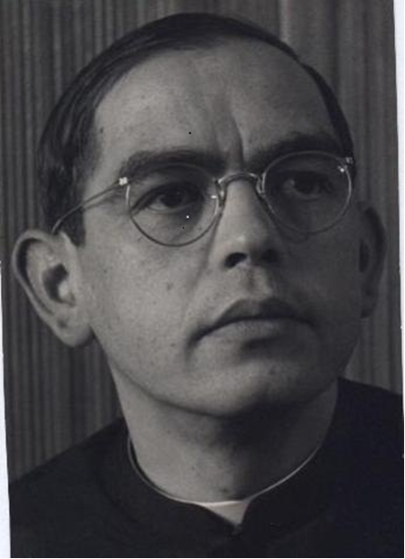
QUEVEDOESTRAMBOTE
para Luis de Horna

Sargón el grande manda al mensajero vete y dile a Kandinsky que se ordenen en cuadro todas las orugas, los villanos, renacuajos y flechas. Trastos, rositas, pirulís, esquemas, eso estáis hechos a treinta por cuarenta. Pero no hay modo de pararlos. Pleno de fuerzas es el movimiento del cielo. El hombre-máquina. Cañardo se escapó del rodaje. Cualquiera lo detiene. Tan peligroso como soltar el quimo por la válvula. Mejor el camino indirecto: Lux, el jabón de las estrellas. Y si a la oronda dama se le va la culebra por la falda, para eso está el sapito, el sapito feroz que sorbe tinta. Ay, ay, la espera me cambió la sonrisa. ¿Por cuánto tiempo tengo yo que arrastrar este perro, llevar atravesada la nariz con banderitas curvas y verdosas? Qué dulce bilis negra, qué plaquetas, qué venas y qué médulas. Humor que tanto fuego ha dado en la ribera. Que sí, que ha vuelto el neolítico. Lo pregona el fantasmal espíritu, nuestro imperial eximio carlos. Ya verás tú qué risa cuando llegue el año de Orwel menos uno y nos muramos todos. Todos no, porque Estrellita Castro se quedará tan tiesa, si bien envuelta en densos negros. Pobrecilla. Negros serán cuando me tape el culo definitivamente esa sombra postrera que se acerca (dorada, roja y malva), que ya va a desatar el alma mía. Monstruos domesticados, cariñosos y leves, con sus capas de hojaldre derritiéndose. No tengo miedo que me comas, lobo, porque primero te como yo los prados o las hojas volátiles. Qué finos tus hilillos, tus células, tus trizas y demás confetti. Domingo, reina el sol. Que no, que te confundes y pones en el aire los dos ojos, los dos pechos, las dos monedas antes escondidas en el bolsillo rosa. ¿Como rosa? Rosa encendido hasta el carmín más loco. Oh qué azules para milimetrar el paso del gusano, para soplar azucarillos. Estoy contento, porque me han dado un piso, llave en mano, al pie de tus orejas. Ya verás tú qué bien lo vamos a pasar cuando Jacinta encinta de elefante alce su mano izquierda (no tiene otra) y nos ordene hinchar el cerebelo y volatizarnos. A ver, ponte ese cinto del paracaídas o llegarás en tus vaivenes a aplastar al ciclista en Barlovento. Qué berrendero está. Y qué bien gira a base de corriente monocable. La casa en el cogote y no se harta de amontonar quincalla. No hay peligro. Cerrar podrá mis ojos o mi ombligo. No hay peligro por eso. Sé nadar amarillos y marrones. Sé perder el respeto a ley severa. Puedo ser libre. Soy. Seré ceniza, pero sin cuidado. Seré ceniza, mas tendré sentido. A capricho podrá soltar la luz y sus rebaños. ¿Qué me importa ya el sol (no es más que un plato), si la sombra del lobo es de color salmón? El crucigrama dice (la solución de siempre): Felicidad, te quiero.
1980

CATALOGO DE ANA

1

He visto por primera vez a Ana. Su pintura y su risa han decidido juntas disolver mi tristeza.

2

He vuelto a ver a Ana. No hay quien pueda frenar su exaltación al óleo, su corona capricho, su desvelo tenaz por refrescar mis ojos.

3

Es viva y exigente. Me envía primaveras, me fascina con ópalos. No puedo resistirme a inspeccionar el pozo de los blancos centrales.
4

Ana María grita: los colores me estorban. Voy a hacer cuadros blancos, con blancos absolutos, sin matices de blanco. Busco la luz aquella de la pared enjalbegada, rajada y abombada por su preñez de blanco.
5

Ana María Rojo va a ingresar en la clínica. Van nacer de júbilo, a la vista de todos, sus cuadros exultantes. Nada de lloros. Triunfo.

6

Ana María, supongamos que acabas de nacer. Te envolveremos en las flores de tu papel regalo. ¡Pero si yo he hecho ya de todo: cerámica, dibujos, publicidad, bordados! ¡Y un libro de dietas compatibles!
7

Abecedario pleno de benéficas hierbas. Albahaca, hierbabuena, hinojos y romero. Colores en los platos y alegría de postre. Ponme un menú bisiesto y que no se hable más de incompatibilidades.

8

Porque aquí viene Ana, que puede hacerlo todo sin dejar al lactante descolgado. Aquí llega Guillermo al carboncillo, Darío en su triciclo y Victoria con alas.

9

Pero el cuadro ya está: claroscuros dinámicos, azules expansivos, amarillos de nido, rosas, ocres y grises, marrones a la plancha y rojos otoñales.

10

El otoño es mi tiempo. Las frutas me rodean, su resplandor me envuelve. Es la esencia que queda de aquellos cuerpos idos. Mis colores son sombras para velar aquella luz intacta, cegadora, imposible.

11

Los muros andaluces como mi vida a muerte. Su luz total ofusca la mirada del sol. Pero yo los conjuro. La sordina de verdes, de ultramares. Los círculos danzando, amansando los rayos del sueño inquebrantable.
12

No hay desnudo que valga. El objeto me daña. Quiero arrancarme libre, disparar diagonales, sobrevolar la nube en espiral enérgica, enardecida, irrefrenable. Reclutamiento de órbitas, expansión universo, mesa de fiesta móvil, ensalada gitana, que soy morena y quiero dominar nebulosas.

1980

CARTA CERRADA
para un pintor de flores
(Aníbal Núñez)

Te veo Aníbal de repente salir corriendo de tu taller de fábulas entrar en el jardín que nadie conocía cortar un pensamiento mendeliano y disecarlo entre dos páginas. Te pones luego una magnolia como inconsútil túnica Rossetti. Basta una flor la flor buena de Sechuan el generoso embudo o cráneo de molusco. Sobre la efímera existencia de las flores todo puede estar dicho pero dejemos las taxonomías y socorramos a esta flor desvalida que no sabe quién es. Gramática del ornamento decorativa fábrica de curvas el ventanal de pétalos y el cisne que se enreda en la madeja de agua. No siempre es conveniente desde luego romper la inflorescencia los racimos de lilas los rojos empinados los amarillos en espiga. La nieve tiene prisa la nieve que te cubre los omóplatos sin que puedan ya distinguirse perspectivas o grumos. Prendidas en el copo sin ayuda de nadie las sonatas en blanco van a iniciar la serpentina danza bajo la luz floral del dining room. Tú reclamas más búcaros cilíndricos esféricos y uno que se desmaya por el perfume denso de los capullos Prikker. Para el cestillo las orquídeas con lazo de regalo y las demás en la pecera. Llegan apresuradas unas nubes que no han tenido tiempo de organizar sus cálices. Por tus pinceles chinos cualquier fragancia puede deslizarse aun saltando la norma sin aprobar sintaxis y sin que haya por eso que consultar a la florista. De tus antiguos óvalos y espejos sólo nos queda ya la rosa decadente y si es caso un escudo grabado en sepia rococó. Pero Guimet te lleva al Metro Horta te engarza en espirales. Henri te envuelve en arabescos nubes de azufre de la Loïe Fuller. Broches Lalique y vasos Gallé sueños de casa Lys las infinitas novias enlazadas en la canción del tiempo. El festín está a punto. No hay amenazas ni gritos en el puente ni volutas de sangre. On n'a que soi y la revelación del laberinto orgánico. Iremos pues en pos de tus aromas preliminares para el pavo real y tal vez la esperanza de conseguir la esbeltez Tiffany. Por lo menos siempre estará el consuelo de hacer sonar un cluster al piano y quedarse mirando la nevada. Tuyo.

1980

JERONIMO PRIETO

Jerónimo del bosque la maraña la madeja el ahogo lo somni fosc desesperanza muda el aire inalcanzable O solitude O God la cáscara vacía la noche la guadaña la tierra inhóspita el invierno los espinos el pasmo Goya convulso Brueghel torvo Nolde nublado Klimt sin besos la mueca la muñeca la máscara la envidia las insidias las conjuras oscuras bolsas de hiel vejigas sapos mojigatos fraile cebón hipócrita los curvos resoplidos palitroques el desamor helado odios parejas gatos la sonata de espectros los tejados alondras damas bajas como el cuervo y la rata

la rosa de amor transida
cortada de rabia y miedo
miedo a lo blanco a lo vivo
odio del sol y del cuerpo

de espaldas de través de huida de negro corroídos tupidos entumidos separados aislados estancados amontonados prietos solitarios las piedras en los surcos y en el vientre la bilis opresión obsesión posesión de culebra la soga la trampa

la niña blanca y dorada
alma de plata y de perla
la risa azul perseguida
la rosa en el aire muerta

la boda la pica la histeria la sombra sorda el ataúd la matriz implacable las manos a la puerta y el crujido del ansia del estertor agónico doblarse retorcerse desalmarse crisparse no aquietarse no acabar no morir no callar aullar perseguir amarrar arrastrar ahogar encerrar
sólo en mi libro la luz
sólo en la luz redención
sólo en tu cuerpo el azul
sólo en la madre el amor

rococó en los sombreros y veneno en las lanzas el hijo desvalido parido escarnecido la sangre contra el hierro defender apretar abrazar desafiar levantar la mirada O Gott erbarme dich unser caer enmudecer dolerse suspirar atado desolado desamparado enajenado la luz de Vermeer y en la entraña frío.
1980 Barcelona
-------------------------------------------------------

No hay cielo sino tú, mi Dios amante
“Lo mismo que te quiero te quisiera”

Sí me mueve, mi Dios, para quererte
ese cielo que tú me has prometido,
y el infierno me mueve tan temido,
pues perderme de ti fuera perderte.

Tú mi cielo y mi amor y tu mi suerte,
mis hermanos mi fiesta, mi sentido;
yo no sueño otro cielo ni otro nido,
que vivir sin amarte es solo muerte.

Por mi bien ofrecido, en tal manera
me mueve mi Señor crucificado
que no quiero perderme que me quiera.

Y ya pido subir en su victoria,
por su herida metido en su costado,
hasta el cielo unitrino de tu gloria.

Cartas apolilladas
Largas noches de lupas muy insomnes
quedéme hasta quemar pestañas débiles
en páginas de tiempos amarillos
y verdades tragadas por polillas.

Con mano enamorada un hombre dijo
lo que supo de sí y algun paréntesis
como abrazo de miedos polisémicos
con llantos metafísicos y táctiles.

Y luego una mujer de letra oscura
anotó clarividencias perifrásticas,
preguntas temblorosas, corazones,
un signo como un fósil ya sin ojos.

El tiempo como un dios de la polilla
deglute los gemidos, los abrazos,
igual que come un ay como un te quiero
y le sabe lo mismo cualquier carne.

Prisionero lo tienes, mas no amante
Cuando estuve en tu casa y me enseñaste aquella imagen gótica del Cristo,
-de algun retablo antiguo y despojado-
no pude contener mi llanto.

Con más orgullo aun exhibirías
algún halcón egipcio, una tablilla hitita,
un trozo del frontón del Erecteo
o alguna añejada botella del dios Baco.

Mas la imagen -y ahora solo adorno
entre la varia colección que tú presumes-
amor era ayer de multitudes huérfanas,
icono que llevaba al subversivo Cristo.

De la fe nace el arte, mas el arte sin fe,
como una concha muerta y ya sin gema,
sin pasión, sin sentido, ostentación de ricos
que le quitan al pueblo las señas que lo hacen.
Como un niño extraviado en brazos no amorosos que llora incansable, así este Cristo ahora en el agnóstico vacío de tu casa. ¡Prisionero lo tienes, mas no amante!
Retrato de hombre neutro
Él nunca decidió de su existencia.
Aplaudía a la izquierda o la derecha
según los redentores de la fecha
y el compás de hermenéutica secuencia.

Sabía decir Sí con hábil ciencia
a toda afirmación antigua y hecha,
si contrario te hallaba en otra brecha
negaba lo anterior con elocuencia.

Concordaba con todos sonriente
como dócil muñeco manejable
o verdad, si conviene, derogable.

Nunca supo nadar contra corriente,
y al final se murió de estos asuntos
para no contrariar a los difuntos.
Honorio López Alfonso

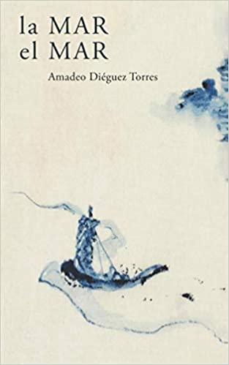
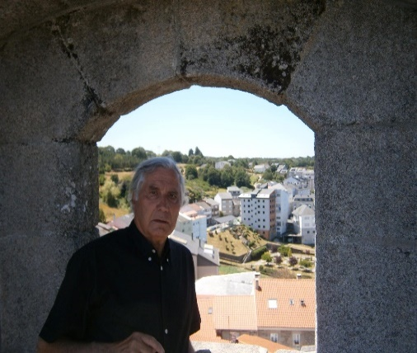
Y si Dios volviera,
equivocadamente,
de nuevo a la tierra.

A ser dios del mar,
Neptuno de Roma,
Poseidón de Grecia.

A vivir en Palacio,
de Campos Elíseos,
o de La Zarzuela.

A comer solomillo,
algún moco de pavo,
jamón pata negra.

Ir de caza y pesca,
y matar elefantes,
Y pescar ballenas.

Es muy preferible,
que se quede en el cielo,
y que jamás vuelva.

Y si Dios quisiera,
así, como quien dice,
volver a la tierra.

Si, tal vez, volviera,
así, a hurtadillas,
en una patera.

O en la burdégana
mitad caballo blanco,
mitad burra negra.

Si por ahí volviera,
a querer a los pobres,
dondequiera que sea.

Y a enamorarse,
tan perdidamente,
de la Magdalena.

Seria esta noche,
pese a los pesares,
la Noche Buena.

Nada fácil creer,
en el Espíritu Santo,
y su reglita de tres.

Y diría también,
que alguien vuelva virgen
de una luna de miel.

Pues me dijeron ayer,
que no hay efecto sin causa,
ni un Niño al revés.

Nació, dicen, en Belén,
pesó tres kilos y medio,
desnudo de los dos pies.

Los Reyes esta vez,
le trajeron tres vacunas,
de anticovid las tres.

Mis Navidades de ayer,
cuando alguien me tiraba,
caramelos a granel.

Aquí parió la noche,
digo, Sierra Morena,
un ratoncillo fantoche.

La montaña dio a luz,
y la peste bubónica,
se extendió por el sur.

A la tigre de Bengala,
la describió un poeta,
a trechos de piel manchada.

Un niño preguntaba,
cuántos tigres hacen falta,
para que formen manada.

El rey salió de caza,
y llevaba en su jauría,
una perrita de raza.

Pero al día después,
el rey y la perrita,
se dejaron de querer.

De un sorbo de agua dulce,
y una lágrima de sal,
nació una vez el mar.

La gota insistente,
formó un charco redondo,
un sosiego de cristal.

El charco se hizo río,
anfibio serpenteante,
que se va y no se va.

El río se hizo mar,
y colgó en las orillas,
arrecifes de Coral.

La vida es no más,
un sorbo, una lágrima,
un charco, un río, un mar.

Y el mar, la inmensidad,
todo lo que no es nada
y todo mi amor, quizás.
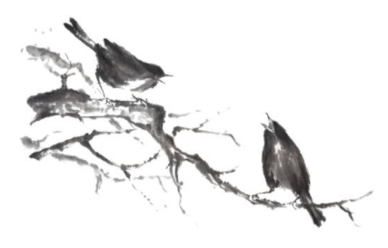
El silencio,
ya para siempre,
es infalible.

FIN
---------------------------------------------------------
España 2019-2021
Análisis y comentarios
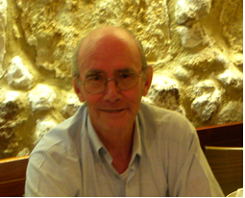
La Pandemia día a día
-mientras suceden los hechos-
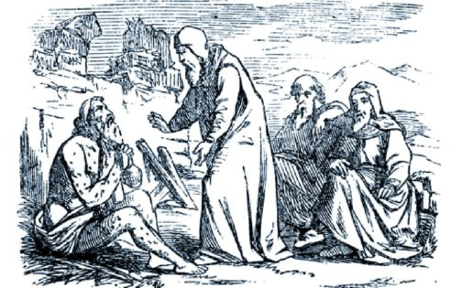
Coronavirus en España, en directo
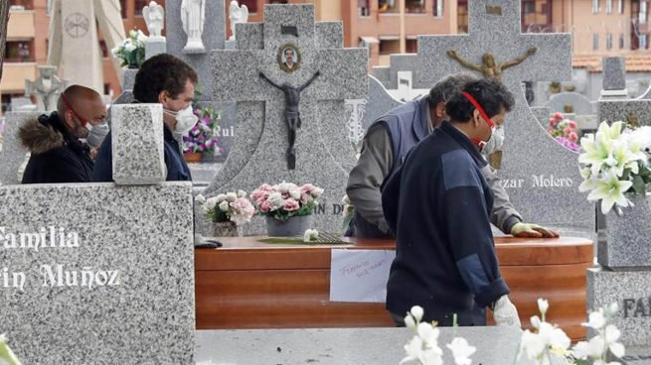
Uno de los entierros de víctimas del COVID-19 sin familiares acompañando al féretro.
Tengan cuidado ahí fuera. Carta de un médico rural: «Me cuesta comprender que la norma tenga la misma aplicación en una gran ciudad y en pueblos casi deshabitados»
La pandemia de coronavirus que asola el mundo está impactando con especial gravedad en nuestra Patria. Por razones que el Gobierno debería explicar, el número de fallecidos por habitante en España como consecuencia de la pandemia es el mayor del mundo. Mientras otros países con Gobiernos más diligentes, o más capaces, hacían tests masivos a sus ciudadanos, aquí miles de personas han muerto lejos de sus familiares, algo que podía haber sido paliado en mayor medida.
Y ahora nos adentramos en una depresión económica internacional que, para el «Financial Times» del pasado 4 de abril, puede ser tan grave como la que azotó el mundo en los años treinta del siglo XX. Vale la pena recordar lo que entonces ocurrió y extraer lecciones para el momento actual.
La Gran Depresión tuvo múltiples causas: especulación bursátil e inmobiliaria en Estados Unidos, descenso del precio de las materias primas y productos agrícolas, distorsión en las relaciones económicas internacionales como consecuencia de la Primera Guerra Mundial y de su postguerra, funcionamiento inadecuado del patrón de cambios oro, política monetaria restrictiva en los Estados Unidos, debilidad de los sistemas bancarios e insolidaridad en las relaciones económicas internacionales. En algunos países, y lamentablemente en España, el liderazgo ha brillado por su ausencia y el Gobierno de la nación no ha estado a la altura del gravísimo reto planteado, una circunstancia agravada aquí por la falta de transparencia y por la utilización sectaria de los medios afines o económicamente incentivados. Hay muy malos augurios de que en la nueva gran depresión España va a ser uno los países más afectados, con un inmenso coste social para millones de familias, especialmente las más desfavorecidas. El Fondo Monetario Internacional prevé para España en este año un desplome del 8% en el Producto Interior Bruto y un incremento del paro hasta el 20,8%.
Como español, me hiere profundamente que en esta crisis mundial España resulte uno de los países más dañados, tanto desde el punto de vista sanitario como en su impacto económico y social. Es la hora de la responsabilidad y del patriotismo. El presidente del Gobierno tiene dos alternativas. O renunciar a un puesto que le viene grande ante la gravedad de la situación, O dar la talla de estadista, formando ese gobierno con el Partido Popular y Ciudadanos, prescindiendo del comunismo antisistema y de los separatistas insolidarios. Los españoles se lo merecen.
Luis Peral Guerra es Economista y abogado
Madrid, la gestión de la crisis
02/05/2020. La encuesta de GAD3 refleja la calle. Los datos publicados, entre ayer y hoy coinciden con el perdón y la disculpa que tanto el alcalde como la presidenta de la Comunidad de Madrid han pedido por la aglomeración del pasado viernes en la clausura del hospital de Ifema. En Ifema han confluido profesionales de distintos hospitales y centros de salud, así como personal de emergencias, bomberos y militares incluidos. No ha habido contagios entre los que allí han trabajado y las vidas se han cuidado y curado por miles llegando casi al éxito completo. Desde el primer día tanto en Ifema como en el resto de los centros hospitalarios de Madrid y de toda España se han visto imágenes de personas juntas, unidas por un aplauso. Hasta el mismo viernes, la fotografía era el baile diario del personal sanitario del «hospital milagro» con los pacientes que veían la puerta de salida al alcance de la mano. La «policía del balcón» se ha echado las manos a la cabeza, y a la vez con mucha habilidad rasgado las vestiduras, solo cuando han visto a la presidenta de la Comunidad de Madrid -rodeada de personas con mascarilla y sus diferentes uniformes de faena- dar por cerrada, hasta nuevo aviso, una instalación que la OMS ha puesto como ejemplo a todo el planeta.
De momento tanto Martínez-Almeida como Díaz Ayuso recogen, para el PP, el fruto de las decisiones al frente de sus respectivos gobiernos de coalición con Cs. De golpe, con el viento en contra y todo por perder, reaparecen aquellos ausentes que Ortega definió como «los mejores». No obstante, como alguien repetía cada noche en la radio, con más razón que un santo, «el tiempo es ese juez insobornable que quita y da razones».
Juan Pablo Colmenarejo
«Muuucho» más responsables que el Gobierno
Reflexiones en el primer paseo
Ángel Expósito
02/05/2020. Sábado por la mañana, bien temprano, Pilar y yo salimos a dar un garbeo a paso ligero del que te cuesta hablar y andar a la vez. Con mogollón de pensamientos y sensaciones.
1.- Sin luto oficial y con las banderas en todo lo alto. Con corbata rosa y violeta. Ni Sánchez visitó la morgue del Palacio de Hielo ni el hospital de Ifema. Ni Pablo Iglesias se dignó pisar una residencia de ancianos.
2.- No sabemos la cifra real de muertos. ¿Puede haber algo más ignominioso?
3.- No se me van de la cabeza las imágenes de mis padres, sin memoria, en aquella residencia. ¿Cuántas abuelas no reconocerán a sus nietos cuando todo esto acabe?
4.- El número de sanitarios infectados es una vergüenza insoportable.
5.- Se me repiten las imágenes de aquellos dos soldados en Gijón llevando la compra a una señora o esos guardias civiles de San Esteban de Gormaz repartiendo los deberes del cole.
6.- La que se avecina va a ser muy fuerte. Pero mi padre fue mendigo en el Madrid de la posguerra y aprendió a leer y a escribir en «la Mili».
7.- Los autónomos, el sector financiero y las empresas nos van a sacar de esta.
PD: La gente es infinitamente más responsable que el Gobierno. A años luz. La gente no soporta la mentira o el deshonor y respeta las normas. La gente prefiere los valores frente al poder. La gente cumple con las obligaciones, pero necesita derechos como el de la libertad o el derecho a la información.
Ángel Expósito Articulista de Opinión
03/05/2020. Hay una pregunta que el abrasado portavoz Fernando Simón no sabe, no puede o no quiere contestar, y es la de dónde y por qué sigue produciéndose un número relevante de los contagios a las siete semanas de encierro. Ese silencio desnuda la realidad de que las autoridades sanitarias carecen de los datos precisos para abordar con la debida información epidemiológica la fase de desconfinamiento. La inexistencia de un mapa afinado de la infección es el punto más débil de un proceso que la mayoría de los especialistas consideran prematuramente abierto, y que puede convertirse en un nuevo problema si el Gobierno no arbitra las imprescindibles garantías de trazabilidad y rastreo del entorno de los nuevos enfermos. No lo ha hecho porque en las actuales circunstancias no puede hacerlo: le falta una masa crítica suficiente de test y el personal necesario para localizar la red de contactos de los infectados recientes y proceder a su aislamiento. El estudio que ha puesto en marcha la autonomía de Galicia se basa en algo más de cien mil test para una población de 2.700.000 habitantes. El muestreo del Gobierno de la nación prevé efectuar pruebas a 36.000 personas (cada una será sometida al menos a dos test) sobre un total de 47 millones, y los resultados no estarán como mínimo hasta mediados de junio, cuando en teoría ya se habrá cumplido la mayor parte del confuso ciclo de salida a la calle. Los rastreadores de contactos, cuya labor hubiera sido decisiva en la contención del virus, continúan brillando por ausencia: ni se ha producido a su contratación masiva -en países más pequeños trabajan ya decenas de miles de ellos- ni se dispone de aplicaciones tecnológicas que automaticen al menos un segmento significativo de la tarea. En estas condiciones, el pomposo plan (?) de «nueva normalidad» -oxímoron: si es normal no puede ser nueva- se convierte en una experiencia piloto, en un ensayo a ciegas capaz de provocar rebrotes y un bucle de confinamientos totales o parciales que instalen a la nación en la zozobra completa.
Si ya existe un consenso general en que el Ejecutivo tardó demasiado en decretar la cuarentena, ahora se extiende la impresión de que es pronto para comenzar a suspenderla. O al menos de que se trata de una decisión precipitada por razones ajenas a la evolución de la epidemia. La presión social y la económica se han constituido en elementos potenciadores de la emergencia y han forzado una improvisación implementada de la peor manera: sin escuchar a nadie, sin negociar con las comunidades, la oposición o las empresas, sin contar con la mínima información previa para afrontar un reto de características extremadamente complejas. A tientas y fiando a la suerte el remedio de sus propias carencias. Y todo ello bajo un estado de alarma cuya necesidad no se cuestiona para restringir la movilidad, pero cuyos términos y condiciones concretas están pendientes de una discusión seria. Sucede que el Gabinete ha desperdiciado siete semanas enfrascado en la construcción de su «relato» y tratando de disimular su secuencia de fracasos. Ha malversado un capital de tiempo esencial para planificar el trabajo que requiere la normalización de un país paralizado, y ahora se ve sin los recursos necesarios para controlar la evolución de la enfermedad y frente a un shock social dramático que amenaza con elevar a cinco o seis millones la estadística de paro. El protocolo de salida escalonada es, como casi todas las medidas adoptadas hasta el momento, un caos; el déficit y la deuda pública se han disparado y la actividad de los sectores productivos, desde la hostelería a la industria, ha entrado en colapso.
Ante este escalofriante panorama, el presidente se empeña en dirigir la crisis en solitario, confiando en emerger de ella reforzado en su liderazgo del mismo modo en que su socio Pablo Iglesias la contempla como una oportunidad de acelerar su programa doctrinario. Sánchez se ha bunkerizado en Moncloa, de espaldas incluso a su propio partido y rodeado de un pequeño círculo de pretorianos. Los ministros no cuentan y los barones territoriales socialistas se quejan de haber sido marginados en una supresión de facto de las autonomías para imponer un régimen central de mando. Iglesias ha tomado la medida a Redondo, el asesor presidencial plenipotenciario, e impone en las decisiones gubernamentales un sello ideológico sesgado. El autismo sanchista ha roto cualquier posibilidad de pacto y la prolongación indefinida del decreto de alerta arroja cada vez más sospechas de que el núcleo de poder se siente cómodo en este limbo autocrático que limita derechos y reduce las libertades individuales a un simulacro. La declaración de que no existe un plan B si la oposición rechaza la prórroga de la alarma es un desafío flagrante a la soberanía parlamentaria. Un órdago cesarista a todo o nada, un chantaje de audacia insensata con el que pretende un respaldo incondicional, de carta blanca. Al vincular los ERTE y la cobertura social provisional al período de excepción, está echando sobre la espalda del Congreso la responsabilidad de una hecatombe económica inmediata. Incapaz de concertar soluciones, ni de pedirlo siquiera, intenta socializar su propio riesgo mediante una especie de trágala. La estrategia del suicida que no sólo no se deja sujetar sino que arrastra al vacío a todo el que trate de impedir o embridar su resolución desesperada.
Preso de una arrogancia injustificada para el escaso éxito que ha logrado y la nula confianza que ha merecido, trata de involucrar en su destino a todos los agentes institucionales o políticos. Los 'populares' valencianos sostienen que "nos encontramos ante un caso flagrante de vulneración de la Ley de Derechos de la Infancia y la Adolescencia. Impartir la docencia por vía telemática no significa carta blanca para adoctrinar al alumnado"
Carlos Cuesta.
03/05/2020. Un instituto público valenciano aprovecha el coronavirus para adoctrinar a sus alumnos y culpa al PP de las muertes por Covid-19. El profesor del Instituto Público Jaume I de Burriana en Castellón ha pedido a sus alumnos de 1º de Bachillerato que lean un artículo titulado ‘El Partido Popular es el único culpable del debilitamiento de la sanidad pública’ y otro titulado ‘Un recorte de 20.000 millones en ciencia’. Y lo ha hecho para debatir «si hay una relación entre los recortes en investigación y sanidad y las muertes por Covid-19 en España». Lo mejor es que, tras semejante acto de adoctrinamiento, el profesor señala que la «documentación» remitida es para que los menores se puedan «crear una opinión». Es una obscenidad máxima porque ni tan siquiera es posible relacionar el tema de debate con la asignatura que ha servido al instituto público para convertir sus clases en un trampolín de adoctrinamiento. En concreto, la asignatura es la de Historia del Mundo Contemporáneo. España ocupa el puesto 31 en test por contagiados
Estado de alarma 14 de marzo de 2020
Decretar el estado de alarma el 8-M en vez del 14-M habría reducido los contagios un 88%. Hubo algo que no se comenta y sí se dijo por Televisión: Una señora pasó, agitando los brazos, junto a esta pancarta gritando “¡¡Besos y abrazos no, besos y abrazos no!!
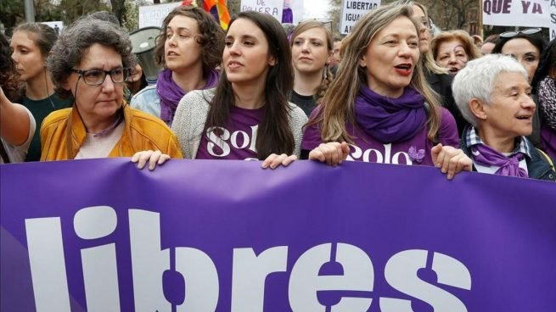
04/05/2020 El Gobierno sigue insistiendo en que el 8-M no fue un foco de contagio. Los estudios matemáticos demuestran que sí. Las manifestaciones de aquel día dispararon los casos hasta llegar a la situación actual. Un estudio, al que ha tenido acceso OKDIARIO, demuestra que, de haberse decretado el estado de alarma aquel 8-M o el día 6-M, como señalamos algunos, en el que se permitieron e impulsaron las manifestaciones feministas, y el decreto entró en vigor el 14-M., el número de contagios se habría reducido nada menos que un 88,2%. Un recorte más que suficiente para haber evitado el colapso sanitario que ha sufrido España y que ha costado la vida a infinidad de personas. Lo cual supone y evidencia los delitos penales, de los responsables, por las muertes ocasionadas. El estudio toma como medición lo ocurrido en España desde el 6 de marzo hasta el 17 de abril. Y evalúa el avance de la enfermedad en número de contagios, teniendo en cuenta los coeficientes de crecimiento de los nuevos casos confirmados estadísticamente. No se trata de ideología, sino de simple matemática. Lo cierto es que, de haberse adelantado el confinamiento a aquella fecha del 8-M, se hubiese eliminado uno de los grandes focos de contagio y se habría reducido el avance de los casos de coronavirus al haber contado con unas cifras iniciales muy inferiores.
El resultado, medido a las alturas del pasado 17 de abril, es descriptible: con el estado de alarma decretado el 14-M – el número de contagios alcanzó la cifra de 188.068. Pero si se hubiese adelantado el estado de alarma al 8-M, se hubiese quedado en sólo 22.217 casos. Cifras, por cierto, mucho más homologables con los países que están gestionando de forma correcta la enfermedad. Dicho de otra manera: España habría tenido, en caso de haber anticipado el estado de alarma, sólo un 11,8% de los casos actuales. Porque habría evitado el 88,2% de los contagios. Y a menos contagios, obviamente, menos muertes. Hay que subrayar que, con ese cálculo y teniendo en cuenta los cinco días previos de incubación, puede decirse que el 8-M dejó en Madrid entre 8.900 y 12.300 contagios confirmados, según las cifras oficiales que se hicieron públicas del 20 de marzo al 23 de marzo. Es decir, que el propio Gobierno no cuenta con argumentos científicos para desmontar la evidencia de que haber actuado a tiempo hubiese evitado parte de los contagios y, con ello, muchas muertes en España. El ministro de Sanidad, Salvador Illa, reconoció, en una comparecencia pública, que «en la última semana de febrero, se produjo el contagio importante, concretamente en Madrid». Sin embargo, el Gobierno permitió el 8-M, que contribuyó a la expansión del virus y disparó las infecciones.
04/05/2020. El Ministerio de Sanidad ha tratado de explicar este lunes el ‘galimatías’ en que se han convertido sus balances diarios de la pandemia del coronavirus. Las estadísticas de hoy señalan un sólo caso en Madrid mientras que el documento oficial de la Comunidad refleja 190 casos nuevos. Ayer domingo le tocó el protagonismo a Ceuta, que reflejaba 141 personas curadas de coronavirus sobre un total de 101 casos que habían sufrido el COVID-19. Hoy ha sido Madrid, con su único caso de contagio en una comunidad de más de 6 millones de habitantes, la que ha provocado la incredulidad frente a las cifras oficiales.
Sanidad, a través del director del Centro de Coordinación de Alertas y Emergencias Sanitarias, Fernando Simón, ha tratado de arrojar luz sobre este sospechoso y único contagio de toda la Comunidad de Madrid. La región, en palabras de Simón, «lleva ya varios días con un descenso, pero este dato de hoy sorprende.
Según fuentes de la Comunidad de Madrid, consultadas a este respecto, la Consejería de Sanidad está «volcando datos de días anteriores para que no se quede desactualizado el total». El total acumulado de casos positivos totales ofrece una cifra de 67.004, mientras que Sanidad (que sólo cuenta casos por PCR) los sitúa en 62.395.
Hay temas de Estado que afectan a todos los españoles, y se deben manifestar, constatar, informar y no olvidar. Es política con mayúscula, para todos los españoles de siempre y para siempre.
20/5/22 Hoy se cumplen 84 años del mayor atraco de la historia de la humanidad. ¡¡¡Cómo suena!!. Sucedió en Madrid y es desconocido en sus verdaderas dimensiones por la mayor parte de los españoles. Imagínate la de estudios, novelas históricas, películas, obras de teatro, óperas, cuadros y esculturas se podrían hacer con semejante suceso. Pero no pasa nada de nada porque lo perpetraron gentes que tienen patente de corso aquí, allí y allá. En la madrugada del 14 de septiembre de 1936 un grupo de cerrajeros, sindicalistas y pistoleros de la motorizada (la guardia personal del líder del PSOE Indalecio Prieto y su entorno, que dos meses antes habían asesinado a Calvo Sotelo) asaltaron el Banco de España, en la plaza de La Cibeles. Los enviaba el ministro de Hacienda, del PSOE, Juan Negrín. El gobierno lo presidía Francisco Largo Caballero, también del PSOE. Era la cuarta reserva de oro del planeta. El cajero mayor se suicidó de un disparo en su despacho, abrumado por semejante expolio. El presidente Azaña no fue informado y tampoco las Cortes, lo que despeja cualquier duda: no fue, en absoluto, una operación económico-política sino un atraco monstruoso. El 25 de octubre, los buques soviéticos Kine, Kursk, Neva y Volgoles zarparon de Cartagena con el oro, cientos y cientos de toneladas, rumbo a Odesa y donde Stalin se quedó con todo, prometiendo devolverlo, pero nada de nada. La izquierda española ni lo ha reclamado. Posteriormente siguió el asalto a las cajas de seguridad de los bancos de Madrid. Los mandarines de la memoria histórica callan. Es evidente que todo lo malo que hace la izquierda, en este país, no tiene importancia o carece de la difusión necesaria y se olvida con demasiada frecuencia, sin las consecuentes responsabilidades aplicadas en muchos casos.
23/5/22 Se anula el matrimonio homosexual.
Estrasburgo, Francia. el derecho natural y la familia. Por unanimidad, el tribunal de Derechos Humanos más importante del mundo estableció textualmente que “no existe el derecho al matrimonio homosexual”. Los 47 jueces, de los 47 países del Consejo de Europa, que integran el pleno del Tribunal de Estrasburgo, han dictado una sentencia de enorme relevancia. Noticia silenciada por el progresismo informativo y su zona de influencia. Por unanimidad, los 47 jueces, han aprobado la sentencia que establece textualmente que “no existe el derecho al matrimonio homosexual”. El dictamen fue fundado en un sinfín de considerandos filosóficos y antropológicos basado en el orden natural, la familia, el sentido común, informes científicos y por supuesto, en el derecho positivo. La sentencia se basa en el Artículo Nº. 12 del Convenio Europeo de Derechos Humanos. Dicho Artículo equivale a los Artículos de los tratados sobre derechos humanos, tal el caso del 17 del Pacto de San José y al No. 23 del Pacto Internacional de Derechos Civiles y Políticos. En la histórica y nada difundida resolución, también ha dicho el Tribunal que la noción de familia no sólo contempla “el concepto tradicional del matrimonio, a saber, la unión de un hombre y de una mujer” sino que no se debe imponer a los gobiernos la “obligación de abrir el matrimonio a las personas del mismo sexo”. “Los Estados son libres de reservar el matrimonio únicamente a parejas heterosexuales”.
fevecor33@gmail.com

Encíclica Pacem in terris
01/05/2022 Documentos pontificios
Autor: Juan XXIII. 1963.
La Pacem in terris es una encíclica de Juan XXIII, promulgada en 1963, que trata del problema de la paz como actuación de una política nacional e internacional, basada en los derechos de la persona e inspirada en las exigencias ineludibles de la justicia y de la libertad. Tras una breve introducción, dedicada a resaltar el vínculo tan estrecho que existe entre el orden del universo y el orden interior de los seres humanos, el papa articula su reflexión en cuatro partes. En la primera se enuncian los derechos y los deberes fundamentales del hombre, que tienen que constituir la base de la construcción de todo ordenamiento social; en la segunda se examinan los problemas que nacen de las relaciones entre los hombres y los poderes públicos en el ámbito de cada una de las comunidades políticas; la tercera parte está dedicada a las relaciones entre las comunidades políticas: la última, finalmente, tiene por objeto trazar los presupuestos para la construcción de una comunidad internacional.
La encíclica, que se inserta en el cauce del Magisterio tradicional de la Iglesia, presenta algunos aspectos interesantes de novedad. Entre éstos el más significativo está constituido por la historización de la idea de paz a través del concepto de los derechos del hombre. La aceptación de estos derechos, en cuanto que se basan en la dignidad intrínseca del hombre, y su concreta promoción por parte de todos los pueblos del mundo es la condición fundamental para la realización de la paz en la tierra según los designios de Dios.
Reviste, además, especial importancia el tema de la comunidad mundial, que tiene su fundamento en una «necesidad de naturaleza» (nn. 98 y 125), de la que dimana el compromiso de todos los seres humanos de servir al «bien común universal» (nn. 98 y 125).
De esta manera la “Pacem in terris” relativiza el valor de los estados soberanos, insistiendo en la necesidad de que se abran a las exigencias de la comunidad internacional y subrayando la instancia del nacimiento de una autoridad política mundial, constituida de común acuerdo y dirigida a asegurar el respeto efectivo de los derechos del hombre para toda la familia humana (nn. 137-139).
G. Piana
=================================

VIVIR Y REVIVIR PARA CONVIVIR

Sería agradable y de merecido y feliz recuerdo, poner aquí algunos paisajes, arte de nuestra tierra, fotos de nuestros cursos, dibujos y pinturas propias, etc.

Me permitiré poner algo que me atañe de cerca:

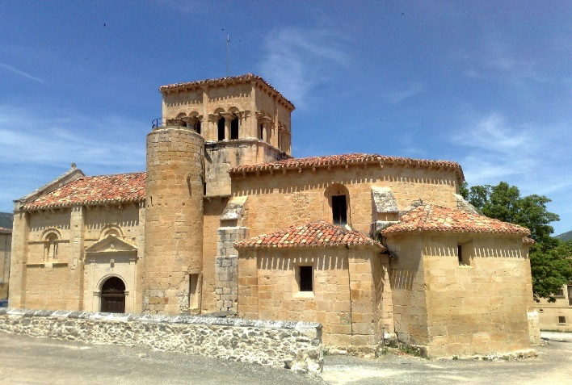

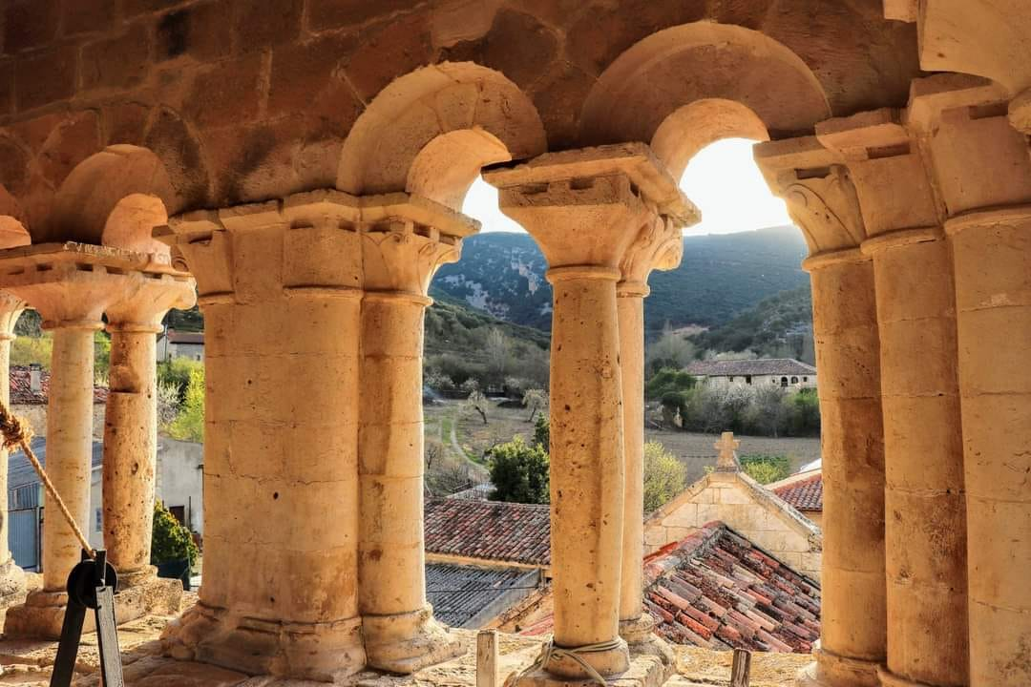

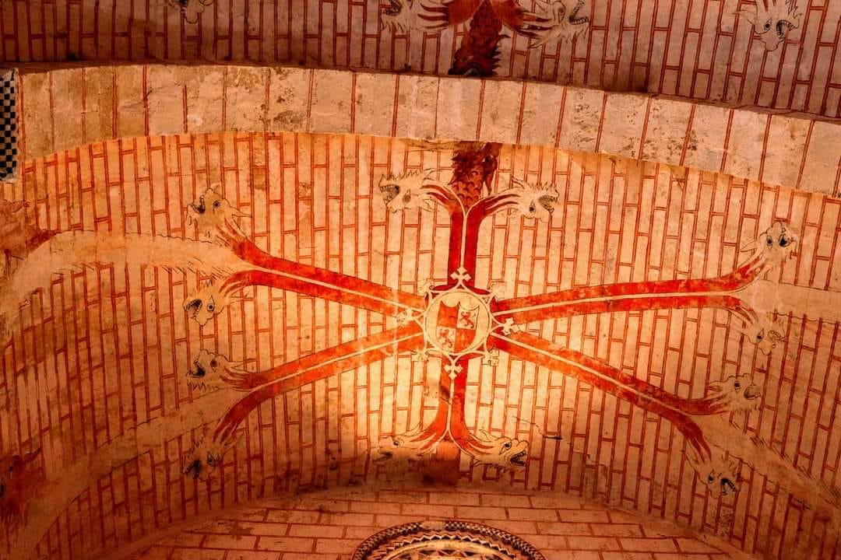

Iglesia románica de S. Nicolás de Barí. Almiñé, Merindad de Valdivielso, junto al río Ebro, en las Merindades de Castilla la Vieja, norte de Burgos. El valle de Valdivielso tiene un microclima en el que se puede producir variedades de frutas, hortalizas y cereales. Como dato curioso, hace 200 años, llegaban las uvas de mesa a los restaurantes de Nueva York. Ver: “Los primeros castillos de España". Víctor de la Serna Espina. Vivar del Cid: Rusticidad y olvido. Las brujas de Cernégula. ¡Salud, amigo! Valdivielso: ¡el paraíso! ABC, martes 12 de mayo de 1953. Digno de visitar y estudiar. “El arte románico en la Merindad de Valdivielso” de María Jesús Temiño, ilustra ésta y otras joyas del románico en los pueblos de dicho valle.
---------------------------------------------------------

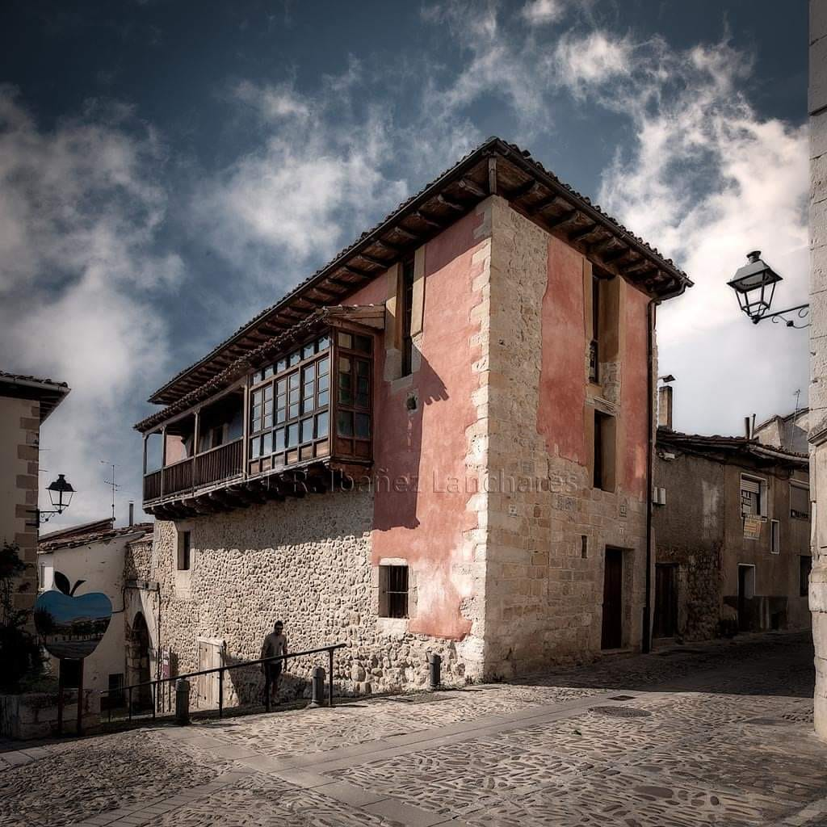
Casa de mis abuelos Wenceslao Remigio Velasco Fernández y Bonifacia Martínez Alonso, en Medina de Pomar. La entrada está en la parte baja, después de pasar el arco pétreo de herradura, que da paso al barrio judío, apoyo económico de los Fernández de Velasco, propietarios de la ciudad, Merinos Mayores del reino y Condestables de Castilla. En el archivo del ayuntamiento y en el del monasterio de las clarisas, de Medina, se conserva su historia desde los inicios del siglo XIV. Una información muy completa nos la da la investigadora María Rosa Ayerbe en el “Catálogo del hospital de la Vera Cruz”1095-2012, (612 páginas) y en el “Inventario del archivo del monasterio de Santa Clara”, 1313-1968, (1247 páginas.

-------------------------------------------------------

24/5/2022, Santa Marta, Salamanca.

Día de la Provincia “San Vicente de Paúl” de España.

Son homenajeados por su aniversario sacerdotal, Justo Moro, C.M. que reside en Santa Marta, Salamanca y Manuel Prado, C. M., llegado desde el santuario de los Milagros, Orense, que cumplen 60 años sacerdotales, expusieron su experiencia misionera y sacerdotal.

Finalizamos con una puesta al día sobre temas económicos por parte el Equipo provincial de Economía.

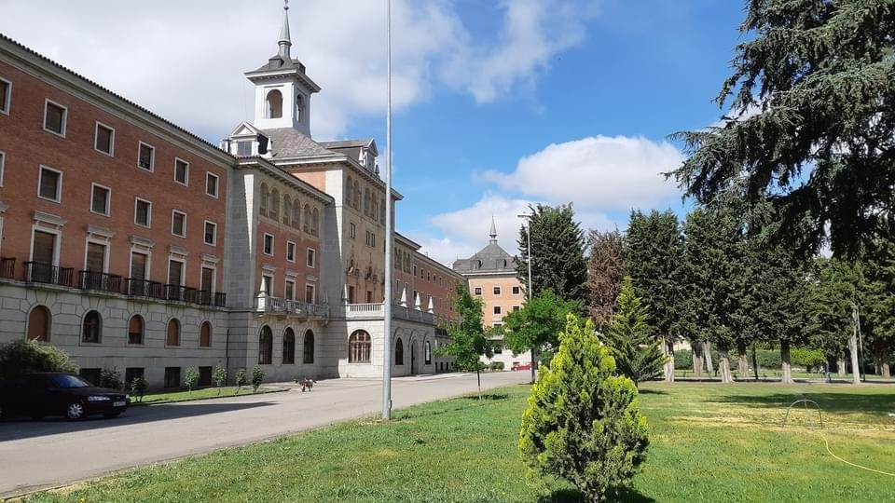
Casa de Santa Marta, Salamanca.
=================================

¡¡¡ Mayo 2022. El planeta tierra está de luto!!! Ucrania y 61 conflictos más.

